Гурин С.В.,Загустина Н.А., Козлов В.Г.
Россия, Санкт-Петербург, Государственный университет телекоммуникаций имени проф. Бонч-Бруевича,
Научно-исследовательский центр сверхслабых взаимодействий.

Метод КСИ - потенциалометрии - новый подход к оценке состояния биосистем.
Настоящая статья является вводной к серии публикаций, посвященных
КСИ - потенциалометрии.

Введение.
В условиях возрастания роли антропогенных и техногенных факторов в жизнедеятельности общества проблема оценки здоровья имеет высокую научную и практическую значимость.
Все живые организмы - от самого простейшего до организма человека - не изолированные, а открытые системы, обменивающиеся с окружающей средой веществом, энергией и информацией [1]. Основным носителем информации как внутри биообъекта, так и между отдельными биосистемами (БС), в том числе и между людьми, является электромагнитное излучение (ЭМИ). Живой организм информационно взаимодействует с внешними по отношению к БС электромагнитными полями и излучением, экзогенные воздействия "усваиваются" организмом и входят в круговорот информационного «метаболизма». Все значимые для БС изменения начинаются и заканчиваются на клеточном уровне. Поэтому важно для оценки воздействий на человека использовать методы, регистрирующие процессы на этом уровне. При этом должно обеспечиваться неискаженное снятие информации и её повторяемость.
Существующие электропунктурные методики (J. Nakatani, R. Voll, А.И. Нечушкин, Ф.Г Портнов, K. Akabane и др.) не позволяют получать достоверно повторяющиеся результаты измерений. Они имеют уровень энергетического воздействия на несколько порядков превышающий собственную электрическую мощность накожных проекций биологически активных точек (БАТ) и составляют величины: J. Nakatani – (2.4 -3.6)*10⁻³ ВА; А.И. Нечушкин – (4 – 6)*10⁻⁵ ВА, R. Voll – (2 – 3)*10⁻⁶ ВА , Ф.Г Портнов - 1.8 *10⁻⁶ ВА. Мощность накожных проекций БАТ лежит в нановольтамперном диапазоне (0.4*10 ^{– 9} – 60*10 ^{– 9} ВА), что адекватно энергетике клетки [2]. Осознав, трудность измерений сверхслабых электрофизиологических процессов к.т.н. В.Г. Козлов совместно с врачом, полковником медицинской службы, к.м.н Ю.В. Марковым кафедры Военно-полевой терапии Военно-Медицинской Академии (ВМедА) им. С.М. Кирова разработали свою методику с энергетическим воздействием на БАТ в 10*10 ^{– 9} ВА с жидкостным измерительным электродом на основе физиологического раствора, и базовым, который подключен к месту соединения переднего и заднего срединных меридианов (каналов) [3] - методику корпоральной ЭПД (А. С. СССР № 1277965 с приоритетом от 17. 12. 1981г.) [10]. Многолетние клинические апробации позволили понять физико-химическую сущность происходящих процессов. Измеряемый параметр Козловым В.Г. (1990г.) был назван концентрационно-кинетическим потенциалом – КСИ-потенциалом [4].
Понятие – КСИ-потенциал.
КСИ-потенциал - потенциал, возникающий в растворах электролитов под воздействием слабых полей внешней среды (электромагнитных, гравитационных и др.). Жидкие среды организма, не являясь исключением, так же генерируют КСИ-потенциал, который можно зарегистрировать в репрезентативных БАТ. КСИ-потенциалы репрезентативных БАТ отражают состояние функциональных систем и зависят от концентрационной неоднородности электролитов жидких сред организма.
Под действием внешнего электрического поля (Е_{Е}) электрически заряженные компоненты различного знака (анионы и катионы) будут дрейфовать (I_{D} – ток дрейфа) в различных направлениях и с различной скоростью, обусловленной их неодинаковой подвижностью. Это, в свою очередь, приводит к изменению концентрационных соотношений в элементарном объеме dV макроскопической водной системы. Возникновение градиента концентраций катионов и анионов (grad C_{K} и grad C_{A}) вызовет обратный процесс диффузии ионов против сил внешнего электрического поля. Различие концентраций и скоростей анионов и катионов приводит к тому, что в пограничном слое возникает двойной диффузионный слой с преобладанием тока одного направления (различная подвижность катионов и анионов).
Иными словами, в слабых электрических полях (реальных условиях на поверхности Земли) водные растворы электролитов компенсируют внешнее слабое воздействие за счет генерации КСИ-потенциала на двойном диффузионном электрическом слое каждого элементарного объема dV. Этот диффузионный слой по своей физической модели адекватен концентрационному элементу Нернста, роль полупроницаемой мембраны которого выполняют физические поля (электрическое, магнитное, гравитационное), выталкивающая сила Архимеда и различная подвижность анионов и катионов. Преобразуя уравнение для ЭДС концентрационного элемента Нернста раствора одной соли с учетом плотности тока дрейфа (J_{D}), создаваемого электрическим полем Е_{Е}, уравнение для КСИ-потенциала будет иметь вид:
$ΞU=\frac{k⋅T}{e⋅Z}⋅\text{ln}\frac{J_{N}⋅C_{\text{KK}}^{2/3}⋅p_{k}−J_{D}}{J_{N}⋅C_{\text{AA}}^{2/3}⋅p_{A}−J_{D}} ,$
где: С ^{2/3} – поверхностная концентрация ионов на двойном диффузионном слое; р – подвижность ионов; J_{D} – плотность тока дрейфа; J_{N} = e*Z*N_{A}^{2/3}*t ^{– 1} – плотность тока 1-молярного раствора NaCl (J_{N} = 1.143*10 ^{– 3} А*см ²; t = 1 с).
Из уравнения для КСИ-потенциала следует:
- КСИ-потенциал существует только при условии
$\begin{aligned}J_{N}⋅C_{\text{KK}}^{2/3}⋅p_{K}−J_{D}>0, \\ J_{N}⋅C_{\text{AA}}^{2/3}⋅p_{A}−J_{D}>0\text{.}\end{aligned}$
- КСИ-потенциал может быть как положительным (ln>1),
$ΞU>0,$ если $C_{\text{KK}}^{2/3}⋅p_{K}>C_{\text{AA}}^{2/3}⋅p_{A},$
так и отрицательным (ln<1),
$ΞU<0,$ если $C_{\text{KK}}^{2/3}⋅p_{K}<C_{\text{AA}}^{2/3}⋅p_{A}\text{.}$
- КСИ-потенциал имеет положительное и отрицательное экстремальные значения:
$\text{max}ΞU>0,$ если $J_{N}⋅C_{\text{KK}}^{2/3}⋅p_{K}−J_{D}>J_{N}⋅C_{\text{AA}}^{2/3}⋅p_{A}−J_{D}→0$
и
$\text{max}|ΞU<0|,$ если $J_{N}⋅C_{\text{AA}}^{2/3}⋅p_{A}−J_{D}>J_{N}⋅C_{\text{KK}}^{2/3}⋅p_{K}−J_{D}→0\text{.}$
- КСИ-потенциал не существует при условии
$J_{N}⋅C_{\text{KK}}^{2/3}⋅p_{K}−J_{D}=0$ и / или $J_{N}⋅C_{\text{AA}}^{2/3}⋅p_{A}−J_{D}=0\text{.}$
- Существует только при условии
$J_{N}⋅C_{\text{KK}}^{2/3}⋅p_{K}−J_{D}<0$ и $J_{N}⋅C_{\text{AA}}^{2/3}⋅p_{A}−J_{D}<0$
При этом электролит становится проводником второго рода и его электрические свойства описываются законом Ома:
J = e * Z_{K} * n_{K} *(p_{K} + p_{A})* E.
КСИ - потенциал это электрическое проявление конформационных изменений атомно-молекулярных структур жидких сред под действием приложенной энергии. Энергия может быть любого типа: электромагнитная (ЭМ), электрическая, магнитная, тепловая, химическая, механическая и гравитационная. Любые конформационные изменения атомно-молекулярных структур протекают на уровне изменения энергии (химических) связей и сопровождаются излучением (поглощением) фотонов с энергией адекватной изменению энергии связи. Это значит, что все виды энергетического взаимодействия могут быть выражены через энергию фотонов определенной частоты или длины волны ЭМ излучения [2-5].
Таким образом, регистрируя динамику КСИ-потенциалов в реальном масштабе времени мы можем оценить активность энергообмена в жидкой среде, а, зная ее состав - «увидеть» конформационные изменения ее структур.
Организм тот же океан. Активностью биологических структур управляет «соленость» среды (рН – водородный показатель).
Величина рН, или концентрация водородных ионов Н⁺ (точнее Н₃О⁺) непосредственно отражается на скорости каталитических ферментативных реакций, определяющих, в конечном счете, функционирование живого организма, как целого. В применении к человеку здесь уместен термин «здоровье», как интегральный показатель состояния организма и совокупности большого числа ферментативных реакций [6]. Для многих из этих реакций характерна колокообразная зависимость скорости реакции от величины рН с максимумом в области нейтральных значений рН ~ 7 [Волькенштейн М.В. Молекулярная биология.М.: Наука.1975.С. 394]. Это значит, что скорость реакции мала при низких (кислая область) и высоких (щелочная область) значениях рН и оптимальна при некотором среднем значении. Оптимальная величина рН отвечает константе ионизации некоторого фрагмента белковой молекулы в активном центре фермента, играющего ключевую роль в каталитическом процессе. Оптимизация кислотно-основного равновесия нормализует скорости биохимических реакций. КСИ - потенциал пропорционален «солености». Измеряя КСИ-потенциал в биологически активных точках (БАТ) – представителях внутренних органов, мы оцениваем активность биологических процессов в этих органах. Взаимоотношение «соленостей» в этих БАТ (сдвиг рН в БАТ) позволяют дать комплексную и дифференциальную оценку правильного или неправильного функционирования всего организма и соответствующих органов (точнее функциональных систем (ФС)). Кислотно-щелочное равновесие неразрывно связано с работой буферных систем крови, обеспечивающих постоянство внутренней среды организма. В этой связи, комплекс раскрывает картину концентрационно-энергетического гомеостаза.
КСИ - потенциал - электродвижущая сила (Э.Д.С.), генерируемая любой жидкой системой под действием внешней среды (патент на изобретение 2106799 РФ) проявляется и может быть зарегистрирован исключительно при сверхслабых энергетических возмущениях, адекватных энергетике клетки и БАТ (порядка 10 ^{– 9} ВА). Все известные методики электропунктурной диагностики (ЭПД) регистрируют электрические параметры тканей (электропроводность, сопротивление, потенциал, импеданс). КСИ-потенциал закону Ома не подчиняется, его значение зависит исключительно от свойств жидкой среды, ее химического состава, концентрации компонентов и уровня внешних воздействий.
Информативность и достоверность данного параметра подтверждена многолетними исследованиями, проведенными ЦНИИ «ГРАНИТ» (руководитель направления к.т.н. В.Г. Козлов) совместно с НИИ Скорой помощи им. И.И. Джанелидзе (д.м.н. М.А. Никулин), кафедрой Военно-полевой терапии ВМА им. С.М. Кирова под руководством член-корреспондента АМН, генерал-майора Г.И. Алексеева (д.м.н. полковник Ю.В. Марков, д.м.н. полковник А.С.Андронов, д.м.н. полковник В.В. Закурдаев, к.м.н. Г.А. Цепкова и др.) и клиникой госпитальной терапии СПГМУ им. Акад. И.П.Павлова под руководством з.д.н. РФ проф. Г.Н. Федосеева (д.м.н. доцент Р.А. Александрова, к.м.н. Т.В. Коваленко).
Оценка состояния БС методом КСИ-потенциалометрии.
Схема проведения оценки состояния БС представлена на рис.1
КСИ-потенциал регистрируется в «точках – источниках» 12-ти функциональных систем (ФС) и отражает сдвиг рН Полученные показатели подвергаются системному анализу с позиций важнейших концепций древневосточной медицины и современных теорий гомеостаза, адаптации и функциональных систем организма. При оценке состояния БС объективно учитывается ритмологическая активность ФС, обусловленная космопланетарными процессами (временем суток, датой, географической широтой места проведения исследования).
На основании результатов исследования идет построение энергопунктурограммы (ЭнПГ). График ЭнПГ характеризует психосоматическое состояние человека через его кислотно-щелочной гомеокинез – основной регулятор всех биохимических процессов организма. По оси ординат фиксируются – значения КСИ-потенциалов (мВ) в репрезентативных БАТ. У здорового человека КСИ-потенциал характеризуется определенным стационарным состоянием (от −68 мВ до −100 мВ) при незначительной временной вариабельности. Отклонение в сторону увеличения значения КСИ-потенциала свидетельствует о гиперфункции или активации и функциональном напряжении системы, снижение КСИ-потенциала – о гипофункции. Характеристики конкретной ЭнПГ анализируются и сравниваются с данными статистической ЭнПГ здорового человека, полученной на базе более чем 10000 исследований практически здоровых лиц разного возраста. График ЭнПГ отражает функциональное состояние организма человека в значениях КСИ-потенциалов БАТ. Для выявления индивидуальных особенностей каждой ЭПГ анализируется 96 дифференциальных показателей. Корреляционный анализ показал, что интегральные критерии ЭнПГ имеют коэффициент корреляции порядка 0.7 с такими показателями как PWC₁₇₀, pH – крови, количество тромбоцитов и лимфоцитов и др.
Обработка данных осуществляется с помощью аппарата математической статистики. При оценке внешний воздействий на БС (рис.2) используются критерии достоверного различия по положению (t) и по вариабельности (t_{σ}).
X_{cp1} — X_{cp2} σ_{n} σ_{n1} — σ_{n2} σ_{n}
t = —————— , где m_{x} = ——; t_{σ} = —————— , где m_{σ} = ——
√ ( m_{x1}² + m_{x1}²) √ n √ ( m_{σ1}² + m_{σ2}²) √(2n)

КСИ-потенциалометрия не изменяет состояния БС (БАТ, клетки и т.д.) и поэтому обеспечивает повторяемость, надежность результатов исследований, наглядно отражает динамику изменений функционального состояния организма, позволяет проводить исследования как «in vivo», так и «in vitro» в режимах экспресс-оценки (5-7 сек) и полного тестирования БС (10-15 мин).
Технологии, разрабатываемые с применением КСИ-потенциалометрии, дают возможность индивидуального подбора оптимальных средств поддержания здоровья БС в статистическом коридоре нормы. Новый метод направлен на оценку состояния внутренних органов и систем в их взаимодействии друг с другом и с окружающей средой на тонком энергоинформационном уровне. Этот уровень отражает процессы адаптации к малейшим изменениям внутренней и внешней среды, то есть глубинный энергетический баланс организма, который благодаря КСИ-потенциалометрии впервые появилась возможность зарегистрировать и изучать. Индивидуально подобранные методики оздоровления организма позволяют притормозить процессы старения и вовремя остановить надвигающиеся болезни.
Выводы.
Практический опыт показал, что данный метод обеспечивает:
- наглядную информацию о глубинных процессах адаптации в организме;
- выявление нарушений энергетического баланса жизненно важных систем организма;
- оценку реакций на различные внешние и внутренние воздействия;
- определение ослабленных и перегруженных систем;
- оценку фактического состояния организма при «букете» диагнозов;
- выявление «предболезни»;
- прогнозирование динамики изменений здоровья или болезни;
- своевременное направление на более сложное обследование; отслеживание результатов и коррекцию назначений.
Метод КСИ-потенциалометрии раскрывает картину концентрационно-энергетического гомеокинеза, что позволяет проводить:
- раннюю (донозологическую) диагностику и прогноз;
- постоянный контроль за состоянием здоровья;
- целенаправленную профилактику;
- объективную оценку действия на организм различных физических факторов, включая техногенные воздействия;
- отбор лиц с целью профессиональной пригодности (физические и психоэмоциональные нагрузки, работа в экстремальных условиях);
- мониторинг здоровья в течение всей жизни.
Получаемая неискаженная информация помогает человеку использовать свои внутренние резервы для поддержания оптимального уровня здоровья, выявлять слабые звенья организма еще до появления первых признаков заболевания, осуществлять индивидуальный подбор средств коррекции и поддержания здоровья.

Литература
- Пресман А.С. Организация биосферы и её космические связи. М.: Гео-СИНТЕГ, 1997.
- Козлов В.Г., Андронов А.С., В.В. Закурдаев, Кулик Т.Г., Цепкова Г.А., Червяков С.И. Биологически активные точки – объективный источник информации о функционировании организма // Судостроительная промышленность. Серия общетехническая. Выпуск 28, Л. 1990. – С. 3 – 23.
- Козлов В.Г., Марков Ю.В. Методика измерения электрических параметров каналов (меридианов) тела человека. ЦНИИ «ГРАНИТ» - ВМедА. Утверждена 28 мая 1981.
- Козлов В.Г., Андронов А.С., Кулик Т.Г., Червяков С.И. Свойство водных растворов электролитов в слабых электромагнитных полях. (Физико-химическая сущность электрофизиологических параметров.) // Судостроительная промышленность. Серия общетехническая. Выпуск 28, Л. 1990. – С. 35 – 46.
- Козлов В.Г., Червяков С.И. Взаимодействия открытых систем. // Судостроительная промышленность. Серия общетехническая. Выпуск 28, Л. 1990. – С. 46 – 65.
- Калниныш К.К., Павлова Л.П. Вода – родник жизни. Монография / ИВС РАН, СПГУТД. – СПб. – 2005. – 293с. С.222Патент на изобретение 2106799 РФ, МКИ А61В 5/05, 1998. Устройство съема данных о состоянии биологически активных точек тела человека и устройство для его реализации.// Козлов В.Г., Беспалов Л.О., Быстров В.Н., Загустина Н.А., Загранцев В.В. (РФ) – № 95118036; Заявл.25.10.95; Опубл.20.03.98
- Коваленко В.С., Сергеева К.М., Попова Т.Л., Загустина Н.А., Козлов В.Г. и др. Оздоровительный комплекс для детей и методы оценки его эффективности. СПб: Комитет по здравоохранению Мэрии г. С.-Петербург, 1994, 34-38 С.
- Коваленко В.С., Похис К.А., Сергеева К.М., Попова Т.Л., Коваленко Т.С., Козлов В.Г., Загустина Н.А., и др. Методические подходы к созданию экологической оздоровительной программы для детей. Методические рекомендации для специалистов в области оздоровления детей (врачей, педагогов) и др.). Комитет по здравоохранению СПб. Комитет по образованию СПб: Изд. АОЗТ «Викторита», 1997 – 134C.
- Закурдаев В.В., Загустина Н.А., Комаревцев В.Н. Новые подходы к изучению и оценке функционирования висцеральных систем в экстремальных условиях. Международная конференция посвященная 75 – летию Уголева М.А., СПб, 14-15 сентября 2001г, С. 134.
- Загустина Н.А., Резункова О.П. Оценка воздействия сотового телефона на функциональное состояние организма человека. Материалы Х Межд. конференции «Региональная информатика-2006», С-Пб, 24-26 октября 2006 г., С.233.
- Загустина Н.А., Дульнев Г.Н., Резункова О.П., Резунков А.Г. и др. Биофизические исследования влияния мегалитических сооружений Белого моря на человека. Юбилейные Чтения памяти Александра Леонидовича Чижевского, посвященные 110-летию ученого. Сборник трудов конференции, 27-30 ноября, СПб, 2007г. С.137-141.
- Загустина Н.А. Методика оценки воздействия сотового телефона на функциональное состояние организма человека. Материалы пленума ученого совета по экологии человека и гигиене окружающей среды РАМН и Минздравсоцразвития РФ «Методологические проблемы изучения и оценки био- и нанотехнологий (нановолны, частицы, структуры, процессы, биообъекты» под ред. акад. РАМН Ю.А. Рахманинова, 17-18 декабря 2007г. 17-18 декабря 2007г. С. 85-87.
- Загустина Н.А., Резункова А.Г., Резункова О.П. Оценка влияния солнечного затмения на функциональное состояние организма человека в условиях природного экрана (песчаных пещер). Материалы пленума научного совета по экологии человека и гигиене окружающей среды РАМН и Минздравсоцразвития РФ «Методологические проблемы изучения и оценки био- и нанотехнологий (нановолны, частицы, структуры, процессы, биообъекты» под ред. акад. РАМН Ю.А. Рахманинова., 17-18 декабря 2007г., С. 114-116.
- Загустина Н.А., Гурин С.В., Козлов В.Г. КСИ-потенциал – новый параметр оценки внешних воздействий на биосистему. Материалы пленума научного совета по экологии человека и гигиене окружающей среды РАМН и Минздравсоцразвития РФ «Методологические проблемы изучения, оценки и регламентирования физических факторов в гигиене окружающей среды» под ред. акад. РАМН Ю.А. Рахманинова, 17-18 декабря 2008г., С. 44-46.

Объект
исследования
Слой жидкостной среды
Источник тестирующего
воздействия
(нано-Вольт-Амперы)
Приёмник – преобразователь ответного сигнала
Дешифратор
Анализатор
ВЫХОД
(информация о состоянии объекта)
ВХОД
(запрос информации о состоянии объекта)
Факторы внешней среды
Автоматизированная экспертная система
«КСИ-мед»
Рис.1. Способ оценки состояния БС

Исследование №1. Фон 09:00 15.11.2007г. Резервы адаптации (РА) 71%
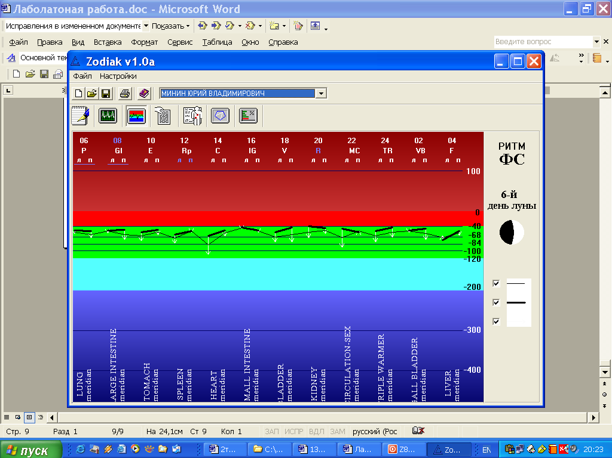
Исследование №2. После 1-го звонка по моб.тел. РА 74%, t_{σ} =2.71, t =4.1
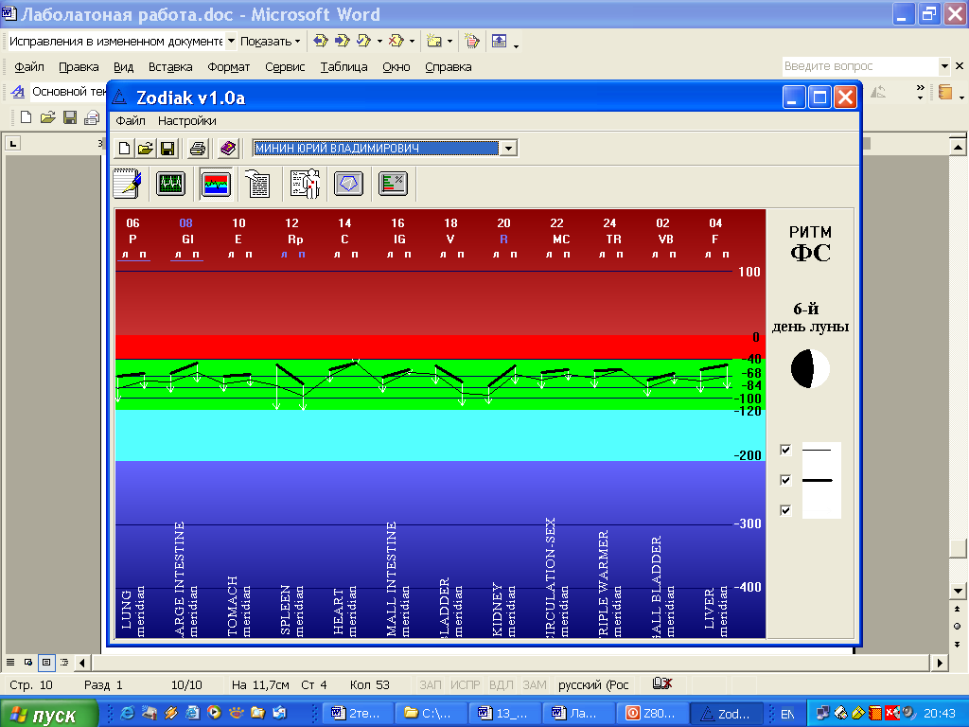
Исследование №3. После 2-го звонка по моб.тел. РА 75%, t_{σ} =3.38, t =4.8
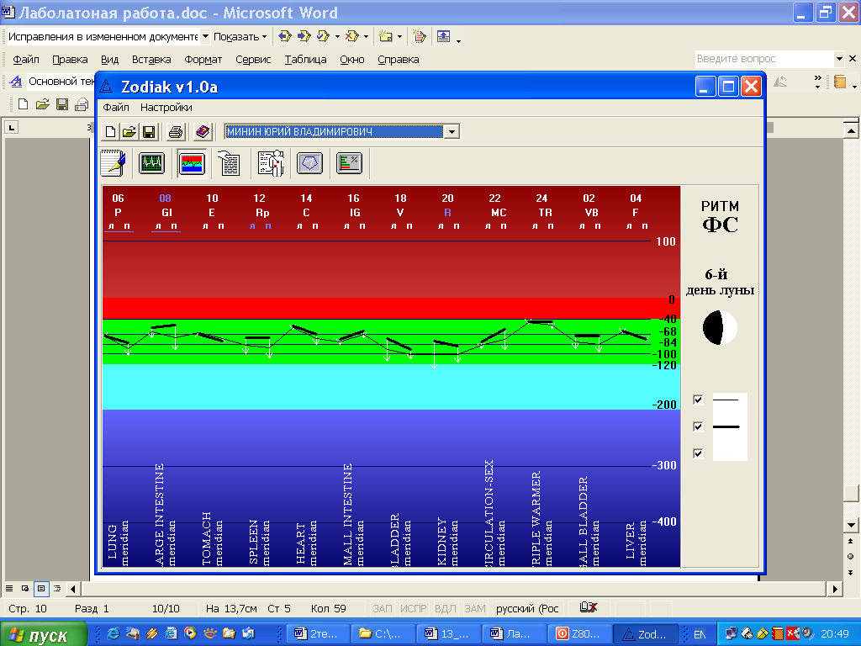
Исследование №4. После 3-го звонка по моб.тел. РА 78%, t_{σ} =3.65, t =6.3
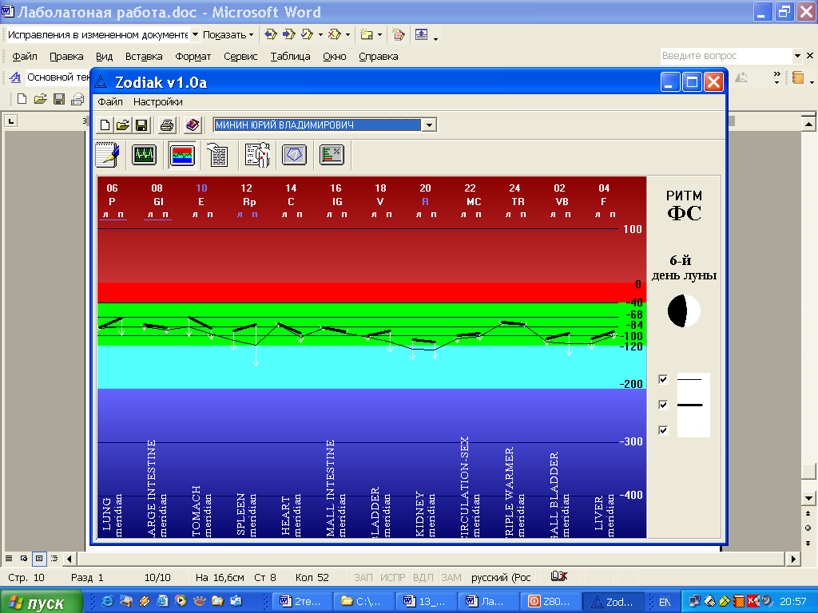
Исследование №5. После 4-го звонка по моб.тел. РА 76%, t_{σ} =3.65, t =6.9
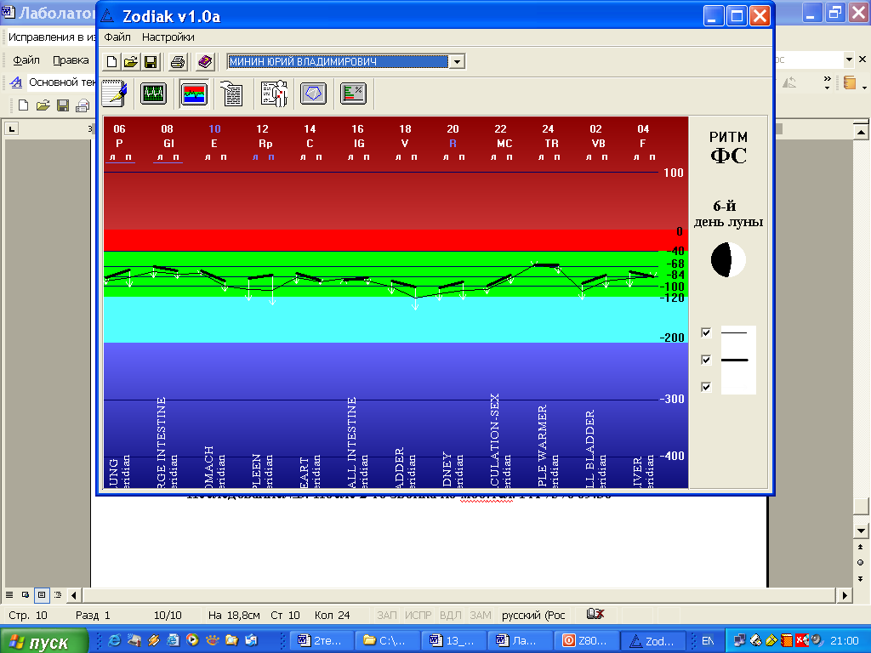
Исследование №6. 10:15 После 5-го звонка по моб.тел. РА 58%, t_{σ} =4.03, t =5.2
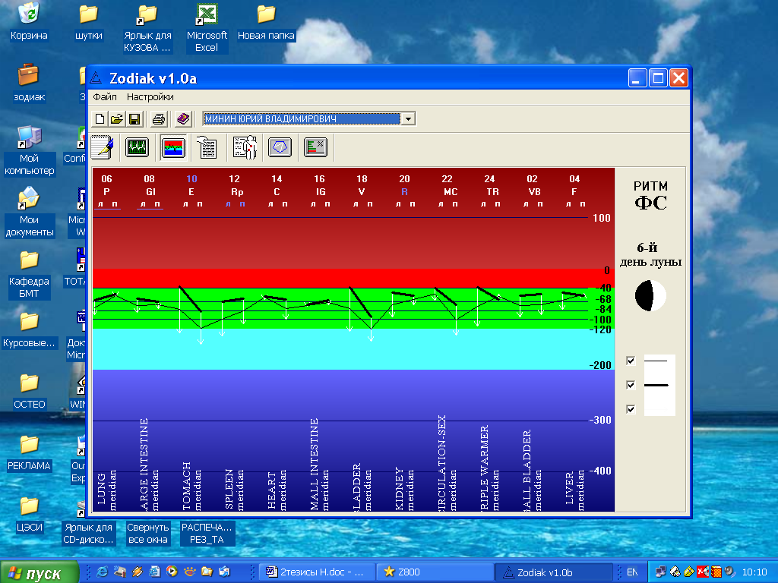
ЭПГ “ТЕОРЕТИЧЕСКИ ЗДОРОВ»
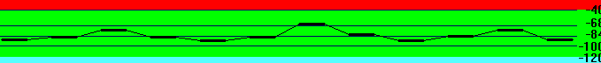
Рис.1. Динамика изменения состояния функциональных систем до и после воздействия ЭМИ мобильного телефона.

